AKFOC: Classroom Booking

项目开始前，这是一个团队合作。每个成员的贡献都将放在随此文档发布的excel文件中。您必须自己编写代码，不得与不在您组中的朋友交谈，不得从互联网或其他资源复制（要求中稍后提到的时间代码除外）。如果一个组从另一个组复制了任何一段代码，则无论复制的一个组是否知道，这两个组都会被赋予0。学生有责任防止他的作品被抄袭。

请在开始之前阅读整篇文档。这个项目需要讲座文件中的知识。您可以先了解要求。学习完“文件”讲座后，您就可以开始编程了。

难度等级：1-5

**1：用户登录系统（难度：1）**

只有授权用户才能使用此系统预订教室。因此，当用户使用此系统时，他/她需要提供用户名和密码。如果用户提供了错误的用户名或密码，则会给出相应的警告"Invalid account name or password!"。用户有机会再次尝试。他/她最多可以尝试三次。如果用户在三次尝试后仍然失败，系统会发出警告"You have failed three times!"然后退出。如果用户输入了正确的用户名和密码，则转到下一步。

**2: 菜单日期显示（难度：3）**

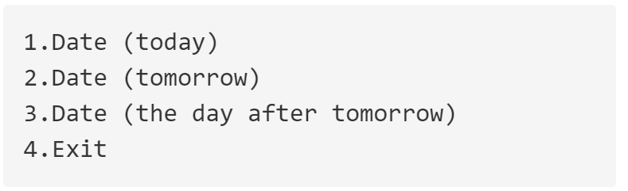

如果用户想在当天预订教室，可以输入1-3选择日期，也可以输入4退出预订系统。此处菜单中的日期应替换为实际日期。例如，如果今天是2024年12月20日，你应该把20/12/2024或2024.12.20放在那里。（请参考文末的提示）

**3: 可预订的时间段显示（难度：2）**

用户可以预订上午9点到下午5点的时段，每个时段一小时。

a.如果用户选择今天，他/她可以选择当前时间的时隙之后的时隙。

例如，如果当前时间为11:05，则无法预订中午12:00之前的时段。

b.如果用户选择退出，系统退出。

**4: 选择时间段（难度：3）**

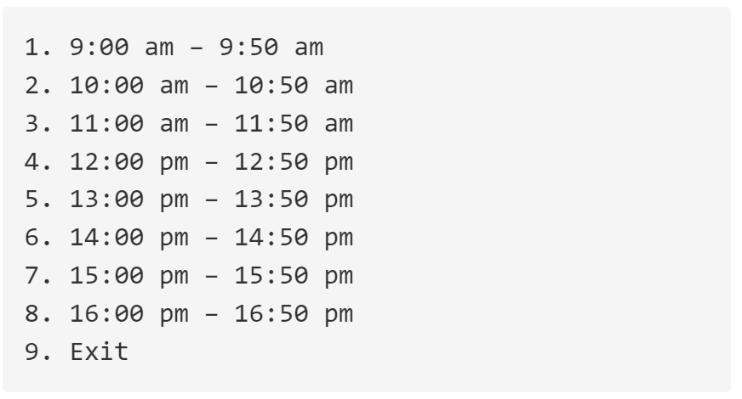

a.用户应通过菜单中的索引号选择时间段或退出。

b.为了简化开发，我们假设用户一次只能预订一个时间段。

注意：如果用户在上方菜单中选择“今天”，则此菜单中的时间段可能会减少

**5：教室选择（难度：4）**

用户选择时间段后，系统应提示Input the size of classroom: 消息，要求用户输入预期的教室大小。

该系统将搜索能够满足要求的最小尺寸的可用教室。

a.如果没有可用的教室，也向用户显示"No available room!"的消息。

b.如果可以找到房间，请向用户显示教室编号。

无论房间搜索是否成功，系统都应该通过提示消息"Continue (y/n)? "来询问用户是否要继续。

a.如果用户输入“y”，系统将返回步骤2，显示日期菜单供用户选择。

b.如果用户输入“n”，系统将退出。

在这个系统中，提供了两个文件：account.txt和classroom_info.txt。

内容如下。

account.txt文件包含用户名和密码。

文件classroom_info.txt包含教室编号和大小。

然而，当你编写程序时，你的程序应该能够处理更多的用户和教室。

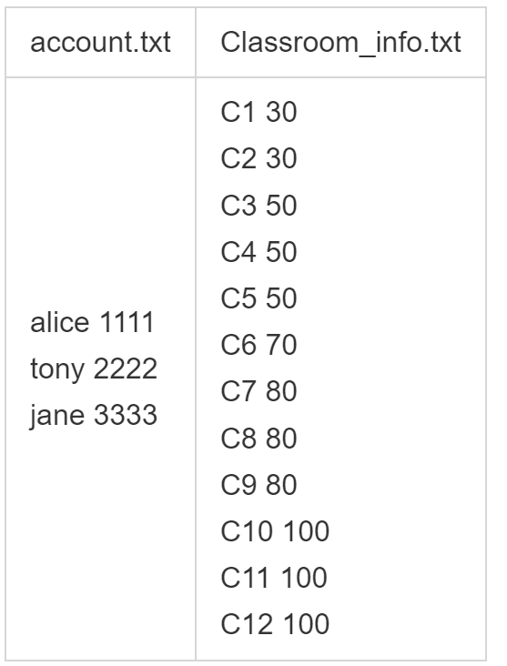

你的程序应该为每个教室生成一个文本文件，记录其当前的预订状态，用于决定是否可以预订。应删除之前的预订信息，即它只存储今天、明天和后天的预订信息。您可以决定这些文件的格式。

**非系统要求**

1. 每个教室的状态信息应包括教室编号、时间段及其预订状态，以及预订时间段的用户名。
2. 信息应存储在结构类型中。
3. 程序UI必须用户友好。（难度：暂定）
4. 程序应该结构良好，由一个主功能和一些子功能组成。

提示：

要获取当前日期和时间，您可以使用time.h中定义的tm结构和时间函数。下面的代码是一个示例。但是，您不限于以下功能。您可以在互联网上搜索与日期和时间相关的代码。

#include <stdio.h>#include <time.h>int main(void){

struct tm *tblock;

time_t current_time;

time(&current_time);

tblock = localtime(&current_time);

printf("%d %d %d\n",tblock->tm_year, tblock->tm_mon, tblock->tm_mday);

return 0;}

结构tm有以下成员：

struct tm {

int tm_sec; /* second: [0,59] */

int tm_min; /* minute: [0,59] */

int tm_hour; /* hour : [0,23] */

int tm_mday; /* day in a month: [1,31] */

int tm_mon; /* month: [0,11] */

int tm_year; /* year - 1900 */

int tm_wday; /* weekday: [0,6] */

int tm_yday; /* day in a year: [0,365] */

int tm_isdst; /* Daylight Saving Time Identifier */

long int tm_gmtoff; /* Dateline */

const char *tm_zone; /*Timezone*/};

当您为每个团队成员分配函数时，您应该清楚地声明每个函数的原型，以便以后可以将函数集成在一起。

您可以决定以更容易访问信息的格式记录教室预订状态的文件。

**提交**

您应该提交一个压缩文件（名称为Group##.zip，其中##替换为您的组号），其中包括以下文件。

1. 代码文件：.c文件和.h文件（如果您声明了.h文件）

b.生成了记录每个房间状态的.txt文件，即C1.txt、C2.txt、…等，共12个文件。如果文件在任何时间段都没有被预订，则该文件可以为空。

c.一个excel文件（excel的文件名为Group##.xlsx，模板由老师提供），以表明您小组中每个学生的贡献。你不需要给出确切的贡献百分比。相反，您只需使用2表示“正常”，1表示“罕见”，0表示“无”。

截止日期：2024年12月20日晚上11:55

**如何高效优雅地完成这个项目？**

1：请选择自己**最擅长**的部分，预测难度已标注在每个分支旁边，确定好自己的任务后请勿随意更改

2：请善用一切资源去辅助你完成这个项目，请勿直接复制粘贴，请务必充分了解每行代码的作用，并在关键点备注

3：每个人需要将自己的代码封装为一个函数，并且表明需要传入什么类型的函数，返回什么样数据，如果无法封装，请规定好的变量名（命名需要非常明确），如果你需要上一名成员编写的代码进行功能测试，请务必协商好。

4：程序UI设计，就是输出时更为美观，这个说难可以很难，简单也可以很简单，简单来说就是要美化你的输出，有些框框啥的，告诉用户要输入些啥之类的，前提是保证程序功能正常，这是后话。

5：遇到问题及时提出，预定好图书馆的讨论室，发挥团队的智慧和力量（什么不允许和组员交流纯属扯淡，不交流怎么完成任务？）